MOD. A – ASSUNZIONE IN SERVIZIO Al Dirigente Scolastico
I.C. SECONDO MILAZZO
OGGETTO: ASSUNZIONE IN SERVIZIO (DOCENTI e PERSONALE A.T.A.) A.S. 2026/27
Il/la sottoscritto/a
(nome) ___________________________________________(cognome)________________________________________
nato/a a _____________________________________________________________ Prov. ________________________
il ____/___/________ residente a _____________________________________________________ Prov. ____________
Via ________________________________________________________________ n. __________ CAP ______________
CF 
Tel _______________________________ e mail _________________________________________________________
Docente a tempo indeterminato determinato
scuola infanzia posto comune sostegno per numero ___________ ore
scuola primaria posto comune sostegno per numero ___________ ore
scuola secondaria di primo grado (disciplina) ____________________________________ per numero ___________ ore
Personale A.T.A. a tempo indeterminato determinato
Profilo CS AT AA per n. ore _____________
DICHIARA
di assumere servizio in data odierna _____________________ a seguito di:
- DIMENSIONAMENTO (indicare l’Istituto di precedente titolarità): ____________________________________________________________________________________
- TRASFERIMENTO (indicare l’Istituto di precedente titolarità): ____________________________________________________________________________________
- UTILIZZAZIONE (indicare la scuola di attuale titolarità): ____________________________________________________________________________________
- ASSEGNAZIONE PROVVISORIA (indicare la scuola di attuale titolarità): ____________________________________________________________________________________
- INCARICO ANNUALE/FINO AL TERMINE DELLE ATT. DIDAT CON TERMINE __________________________________

- CONVOCAZIONE PER SUPPLENZA BREVE CON TERMINE _______________________________________________
EVENTUALI SCUOLE DI COMPLETAMENTO
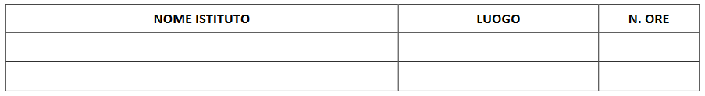
DICHIARA INOLTRE,
di aver svolto servizio nell’ultimo triennio presso le seguenti Istituzioni Scolastiche:
A.S. 2023/2024 ____________________________________________________________
A.S. 2024/2025 ____________________________________________________________
A.S. 2025/2026 _____________________________________________________________
Dichiara, al fine della liquidazione stipendiale, di essere titolare del seguente conto corrente bancario/ postale
ISTITUTO BANCARIO/POSTALE ________________________________ FILIALE___________________________
Milazzo, lì__________________ firma _________________________________

